Explorer les fractions
Diviser un tout (aire ou longueur) en parties égales  « J'ai plié la droite en 4 parties. » | Compter des parties en utilisant des fractions unitaires  « 1 un quatrième, 2 un quatrième, 3 un quatrième, 4 un quatrième » | Comprendre le sens du numérateur et du dénominateur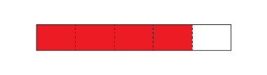  « J'ai compté 4 un cinquième, ce qui m'indique que j'ai $\frac{4}{5}$ en tout. 4 est le nombre de parties ombrées, et 5 est le nombre total de parties égales. » | Comparer des fractions unitaires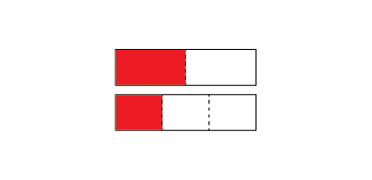  « Une moitié est plus grande qu'un tiers du même tout. »
Observations et documentation

Explorer les fractions (suite)
Comprendre la relation entre le nombre de parties et leur taille  « Quand je divise le tout en utilisant un plus grand nombre de parties, les parties deviennent plus petites. » | Comprendre que, pour un même tout, les fractions équivalentes représentent la même quantité  « $\frac{2}{3}$ et $\frac{4}{6}$ représentent le même montant, mais $\frac{4}{6}$ a deux fois plus de partie que $\frac{2}{3}$. » | Résoudre des problèmes de regroupements égaux dont les résultats sont de quantités fractionnaires  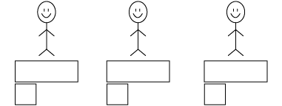  « J'ai coupé la barre restante en 3 parties égales. Chaque personne a reçu 1$\frac{1}{3}$ barres. » | Résoudre de manière flexible des problèmes de regroupements égaux dont les résultats sont des quantités fractionnaires  « Quand la barre restante est coupée en 6 parties égales, chaque personne reçoit 1$\frac{2}{6}$ barres. 1$\frac{1}{3}$ et 1$\frac{2}{6}$ sont équivalents. »
Observations et documentation

